ПСИХОЛОГО-ПЕДАГОГИЧЕСОЕ СОПРОВОЖДЕНИЕ ПОДГОТОВКИ ОБУЧАЮЩИХСЯ
К ВСЕРОССИЙСКОЙ ПРОВЕРОЧНОЙ РАБОТЕ (ВПР).

Педагог-психолог
МОУ «Бельская СОШ»
Т. А. Стрелкова

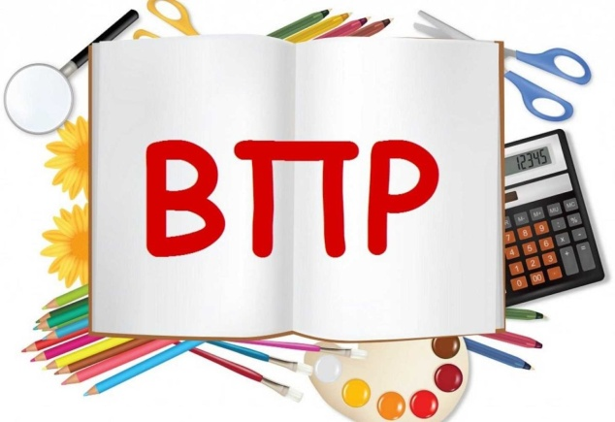

ВПР – Всероссийские проверочные работы. Вокруг них ведѐтся много споров: нужны – не нужны, можно ли без них обойтись, и вообще, что это такое. Как понять, готов ли ребенок к проверке? Как лучше его подготовить к проверочным работам?
Всероссийские проверочные работы – новая процедура оценки качества общего образования (приказ Министерства образования и науки РФ от 27.01.2017 года № 69 «О проведении мониторинга качества образования»). На сегодняшний день, ВПР можно сравнить с контрольными работами, традиционно проводившимися в прошлые десятилетия во многих регионах и отдельных образовательных организациях.
И всѐ-таки чем ВПР отличается от школьных контрольных работ?
- единые для всей страны задания – так больше возможности отследить уровень знаний в каждой конкретной школе и в регионе в целом;
- единые требования к процедуре проведения работы;
- использование современных технологий позволяет обеспечить практически одновременное выполнение работ школьниками всей страны.
Тексты для контрольных работ разрабатываются на федеральном уровне, под руководством Федеральной службы по надзору в сфере образования и науки (Рособрнадзора), на основе федеральных государственных образовательных стандартов (ФГОС).

Что дают ВПР
Специалисты утверждают, что ежегодное проведение ВПР в результате позволит:

- Психологически подготовить обучающихся к экзаменам в старших классах, в частности к ОГЭ и ЕГЭ;
- Определить количество и качество знаний, которые были получены в течение пройденного года обучения;
- Даст стимул к систематическим занятиям в течение всех лет обучения, а не только в выпускных классах;
- Будут видны недостатки учебной программы по проверяемым предметам;
- Родители будут в курсе уровня знаний своего ребѐнка;
- Даст возможность улучшить общую систему обучения.

Общая информация о ВПР
Если говорить о подготовке к ВПР, можно выделить три составляющие готовности к ним:

- Информационная готовность (сроки, процедура проведения, структура заданий, знание правил поведения и т.д.);
- Предметная готовность (готовность по определѐнным предметам, умение выполнять задания);
- Психологическая готовность (эмоциональный «настрой», состояние внутренней готовности к определѐнному поведению, ориентированность на целесообразные действия).

Подготовка к ВПР

СОВЕТЫ ПЕДАГОГА-ПСИХОЛОГА ПЕДАГОГАМ ПО ПОДГОТОВКЕ ДЕТЕЙ К ВПР:

Составьте план подготовки по предмету и расскажите о нем обучающимся.
Лучше, конечно, составить план-график в начале года, который максимально учитывает все события школьной жизни, праздники и мероприятия, позволит заранее спланировать объем и сроки изучения учебного материала. Важно дать учащимся информацию о графике работы на год, регулярно обращая их внимание на то, какая часть материала уже пройдена, а какую еще осталось пройти. Если годового плана нет, составьте на месяц, это поможет вам скоординировать подготовительную работу.

Дайте обучающимся возможность оценить их достижения в учебе.
Обсуждая с обучающимися пройденный материал, делайте акцент на том, что им удалось изучить и что у них получается хорошо.

Не говорите с обучающимися о ВПР слишком часто.
Регулярно проводите короткие демонстрационные работы, вместо серии больших контрольных работ за месяц до ВПР. Обсуждайте основные вопросы и инструкции, касающиеся ВПР. Даже если работа в классе связана с ВПР, не заостряйте на ней внимание.

Используйте при изучении учебного материала различные педагогические технологии, методы и приемы.
Учебный материал должен быть разнообразен: плакаты, презентации, проекты, творческие задачи. Использование различных методов позволяет усваивать материал ученикам с различными особенностями восприятия информации.

«Скажи мне - и я забуду, учи меня - и я могу запомнить, вовлекай меня - и я научусь»

(Б. Франклин).
Во время изучения материала важно, чтобы учащиеся принимали активное самостоятельное участие в его изучении - готовили совместные проекты и презентации в классе и по группам, обучали и проверяли друг друга.

Научите обучающихся работать с критериями оценки заданий.
Покажите простой пример демонстрационного задания и разберите подробно, как оно будет оцениваться. Понимая критерии оценки, учащимся будет легче понять, как выполнить то или иное задание.

Посоветуйте детям, на что нужно обратить внимание, чтобы избежать ошибок на ВПР.

Перед началом выполнения работы необходимо пробежать глазами весь материал, чтобы увидеть, какого типа задания в нем содержатся, это поможет настроиться на работу.
Затем внимательно просматривать весь текст каждого задания, чтобы понять его смысл (характерная ошибка во время проверочных работ - не дочитав до конца, по первым словам, учащиеся уже предполагают ответ и торопятся его вписать).
Рекомендуется начинать с более легких заданий, чтобы не тратить на них время.
Если не знаешь ответа на вопрос или не уверен, пропусти его и отметь, чтобы потом к нему вернуться.

Не показывайте страха и беспокойства по поводу предстоящих ВПР.
ВПР, безусловно, событие, которое вызывает стресс у всех его участников: учащихся, родителей, учителей, администрации образовательной организации. Негативные эмоции заразительны. Покажите на собственном примере, как можно справиться с переживаниями, чувствами и ими управлять.

Хвалите своих учеников.
Любому учащемуся важно опираться на свои сильные стороны и чувствовать себя уверенно на предстоящих проверочных работах. Однако похвала должна быть искренней и по существу. Убедитесь, что ваши ученики имеют реалистичные цели в отношении предстоящих проверочных.

Общайтесь с коллегами!
Используйте ресурсы профессионального сообщества. Знакомьтесь с опытом коллег, их идеями и разработками, применяйте их на практике.

Обсуждайте с обучающимися важность здорового образа жизни.
Хороший сон и правильное питание, умение сосредоточиться и расслабиться после напряженного выполнения заданий вносят значительный вклад в успех на проверочной работе.

Поддерживайте внеучебные интересы обучающихся.
Личное пространство, не связанное с учебой, дает возможность переключаться на другие виды деятельности и в конечном итоге быть более эффективными при подготовке к ВПР.

Общайтесь с родителями и привлекайте их на свою сторону!
Родители всегда беспокоятся за своих детей и берут на себя больше ответственности за их успех на проверочной работе. Конечно, дома надо повторять изученный материал, решать задачи и писать диктанты, контролировать выполнение домашнего задания, но наши дети нуждаются и в психологической подготовке к контрольным работам и экзаменам. И родители могут в этом помочь своим детям, даже если не умеют решать задачи. Невозможно «впихнуть» в ребенка все знания в короткий промежуток времени. Многое зависит от того, насколько родители уделяли внимание развитию своего ребенка. Как бы банально это не прозвучало, но хорошо развивает кругозор чтение энциклопедий.

Желаем успехов!!!

